1. Formulir Presensi Manual Shalat Periode 28 September sampai 4 Oktober 2018

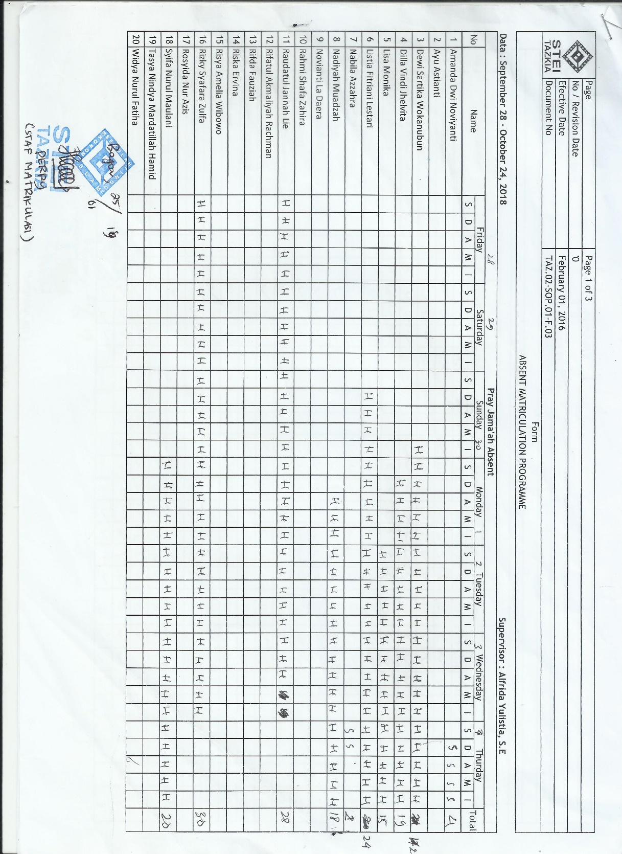

1. Formulir Presensi Ta’lim dan Tahsin/Tahfidz Periode 28 September sampai 4 Oktober 2018

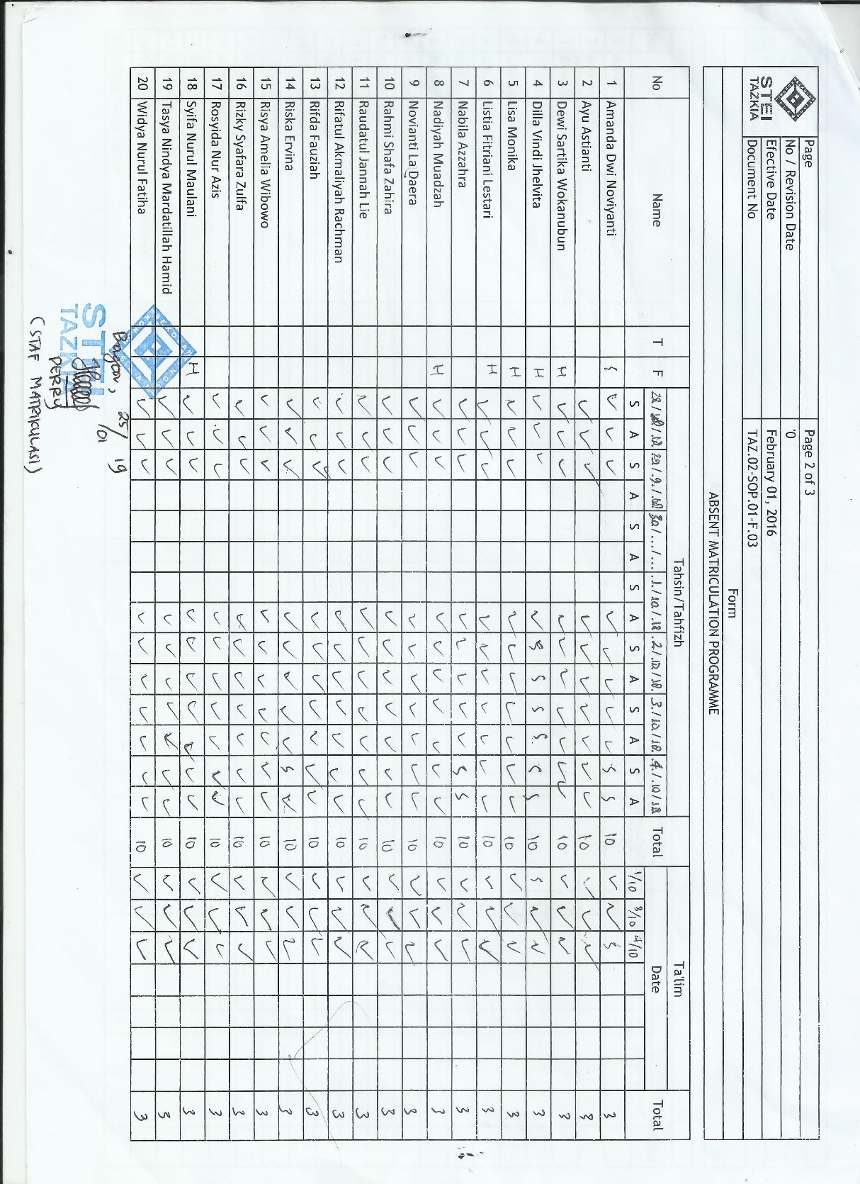

1. Informasi Nilai Presensi Total

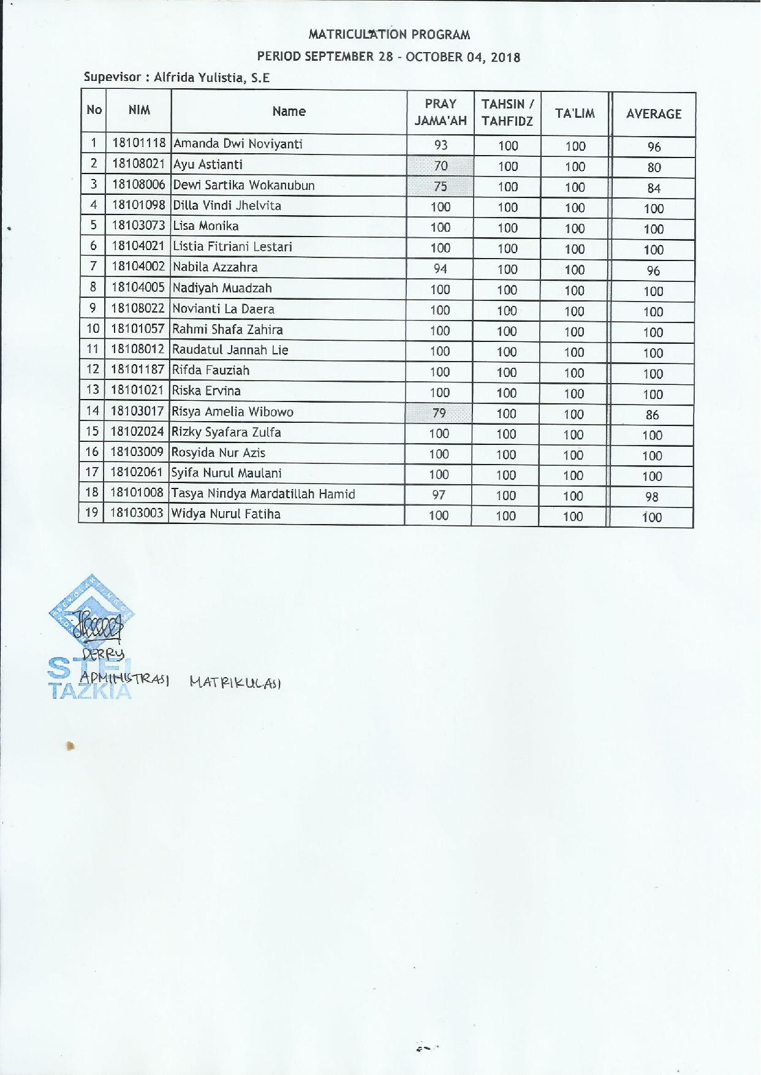

1. Rumus Perhitungan Nilai Presensi *Shalat, Ta’lim dan Tahsin/Tahfidz*

